**Разъяснение документации о закупке по проведению открытого аукциона в электронной форме № 32009353583 от 27.07.2020 г. на поставку товара (термошкафов, боксов БКТО, кабельных ящиков КРТМ, ящиков распределительных ЯР, АВШ)**

Дата и время подачи запроса: 10923 30.07.2020 20:21

Номер запроса: б/н

**Текст запроса**   
Добрый день, уважаемый заказчик.

Проанализировав Ваше техническое задание и расчёт цен, хотелось бы узнать, каким образом Вы проводили расчёт НМЦ? Рассмотрим на примере телекоммуникационных шкафов.

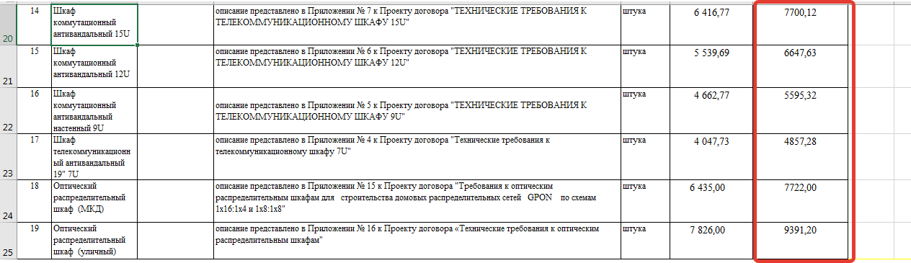

Это заложенные Вами цены на шкафы ТК. Далее приведу розничные цены на стандартные исполнения.

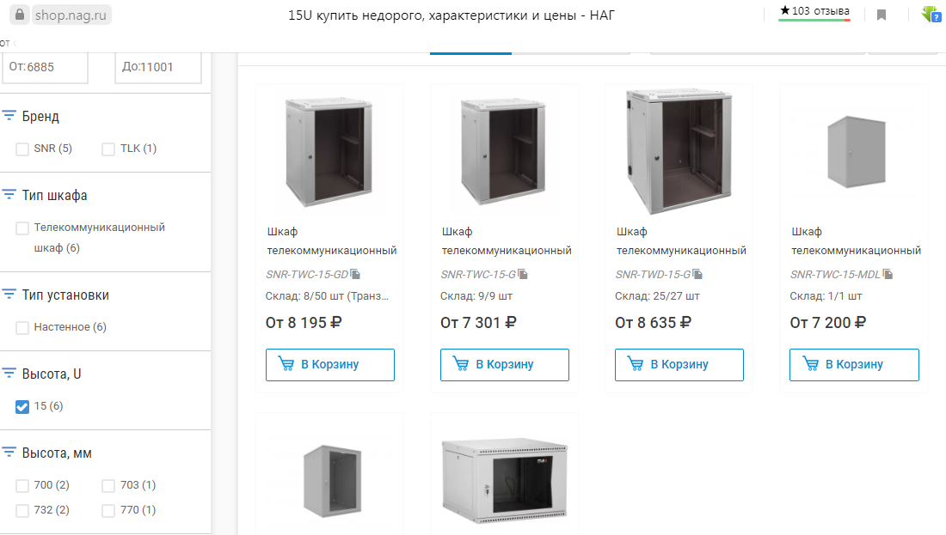

А также антивандальные.

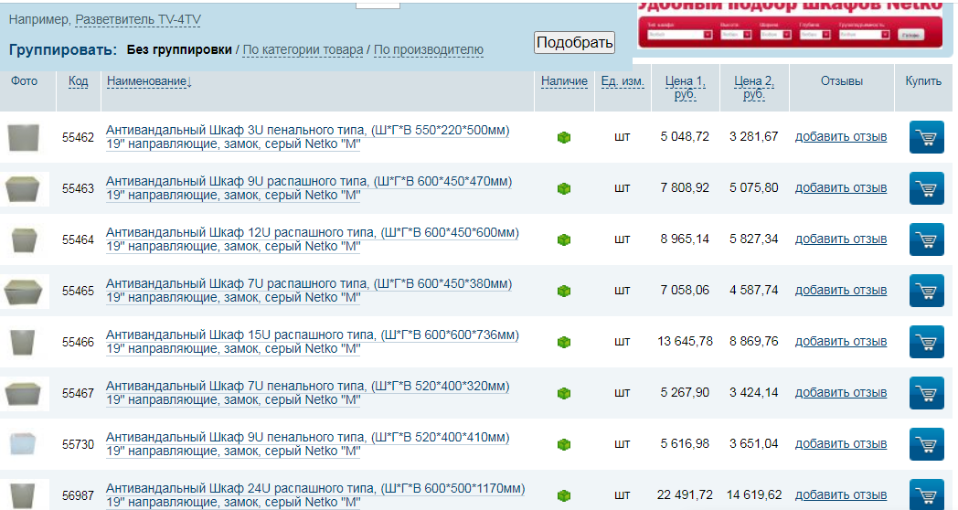

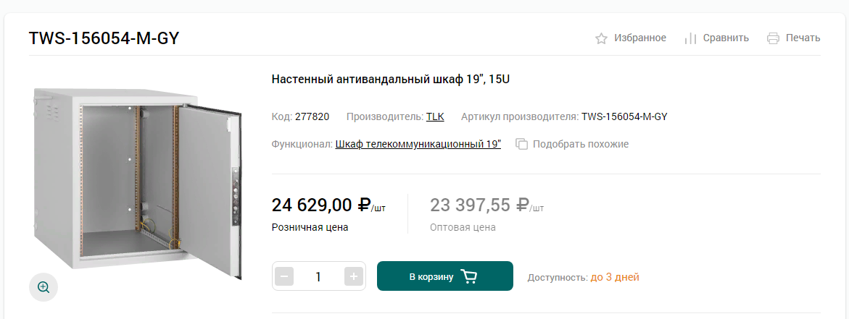

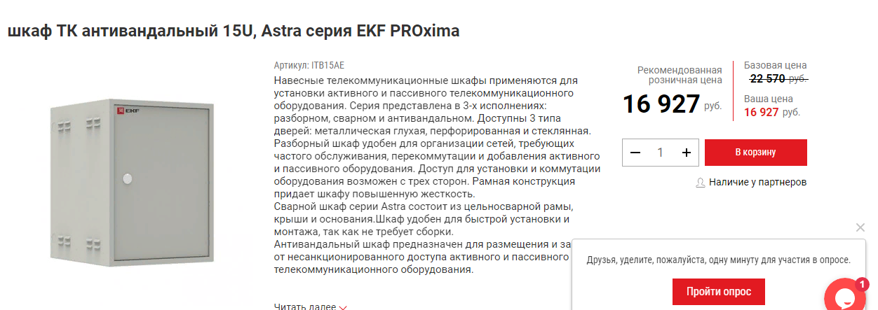

Как Вы можете заметить, пустые антивандальные шкафы ТК, начинаются как минимум от 12 000 и более рублей. Но согласно ТЗ, помимо антивандального исполнения шкафов, предусмотрены ещё и дополнительные комплектующие: оптические кроссы, патч панели, розетки и прочее. Т.е. данные комплектующее тоже стоят денег. Как Вы можете заметить, заложенные Вами цены за единицу товара не соответствуют средне рыночной цене.

Вопрос: на основе каких цен Вы производили расчёт?

Заранее благодарю Вас за подробный ответ.

Автор ответа Отдел управления закупками

Дата и время ответа 03.08.2020 18:00

**Текст ответа:**

В ответ на Ваш запрос сообщаем, что цены за единицу измерения сформированы на основании представленных коммерческих предложений.